
Uživatelský manuál
Pertlovací sada na úpravu konců brzdových trubek, hydraulické vřeteno - QUATROS QS70097

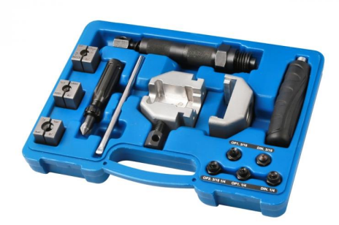
Popis
Profesionální hydraulické rozšiřovací nářadí s 8T hydraulickým šroubem. Vhodné pro rozšíření brzdového potrubí přímo na vozidle. Ideální pro průměr brzdové trubky: 4,75 mm (3/16"), 5 mm a 6 mm (1/4"), materiál: ocel, hliník, měď, mosaz a měďnatý nikl. Sada obsahuje 5 kusů adaptérů vhodné jak pro jednoduché (OP1) tak pro dvojité (OP2) světlice pro SAE a DIN74234 formy vzplanutí.

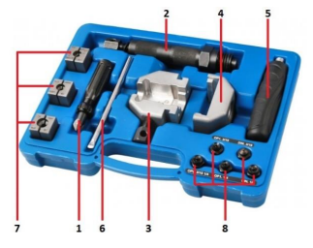
1. Nástroj pro odstraňování otřepů
2. Hydraulický beran
3. Tělo nástroje
4. Držák berana
5. Rukojeť
6. Páka
7. Zápustky
8. Razidla

Úkony
1. Konec trubky musí být seříznut do čtverce.
2. Vnější okraj potrubí musí být zkosený přibližně o 1/4" x 45°.
3. Vývrt trubky musí být zbaven otřepů pomocí nástroje dodaného v sadě (1).
4. Pokud je potrubí pokryto plastem, musí být odstraněno minimálně 3 mm od konce trubky, která má být rozšířena. Ujistěte se, že potrubí není při tom rýhován nebo odstraněn žádný kov. Nepoužívejte abrazivní hadřík.
5. Po rozhoření vyfoukejte z potrubí veškeré nečistoty.
6. Prohlédněte si tabulku níže a uvedená schémata a vyberte matrici určenou pro vytvoření požadovaného lemu na specifikovaném průměru brzdového potrubí.

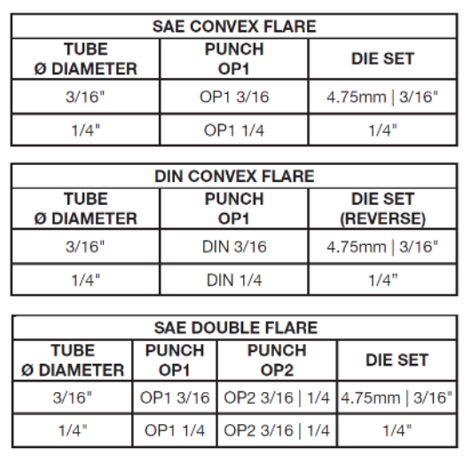
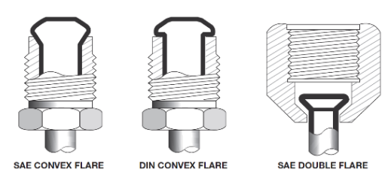
POZNÁMKA:
Poté, co bylo brzdové potrubí připraveno podle pokynů, ujistěte se, že je matice trubky nasazena na potrubí!

7. Našroubujte rukojeť (5) do spodní části těla nástroje (3). Vložte vybranou matrici (7) do těla nástroje; bude se konat na místě pomocí magnetů. Protáhněte brzdové potrubí zadní částí matrice, dokud nebude připravený konec zarovnaný s přední stranou matrice. Utáhněte zajišťovací šroub matrice pomocí páky (6).
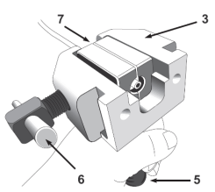
8. Umístěte držák (4) na tělo nástroje (3) – zapadne na místo.
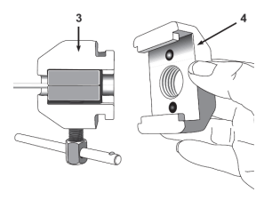
9. Prohlédněte si tabulku a schémata výše a vyberte specifikovaný razník.
10. Povolte zadní šestihranný pohon (1) tak, že nevyvíjí tlak hydraulického pístu otáčením proti směru hodinových ručiček. Sestavte děrovač (3) na beran (2)
POZNÁMKA:
Jedná se tedy o levý závit utáhněte otáčením proti směru hodinových ručiček. Utáhněte 14mm klíčem. Poté našroubujte sestavu razníku do držáky na nástroji.
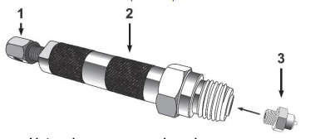
11. Připevněte rukojeť (6) k hydraulickému pístu a otočte ve směru hodinových ručiček – otočte úplně na doraz – tím se stlačí trubka a vytvoří se lem. Jakmile je vzplanutí dokončete, otočte páku proti směru hodinových ručiček pro uvolnění hydraulického pístu. Potom odšroubujte sestavu z uchycení na nástroji.

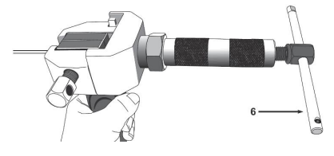
12. Pokud má požadovaná světlice sekundu provozu (dvojité vzplanutí), podívejte se do tabulky výše a vyberte správný razník OP2. Poté znovu postupujte podle kroku 10. Jakmile je vzplanutí kompletní, odšroubujte razník/beran montáž z uchycení beranu na nástroj. Sejměte držák berana z nástroje. Repasovat páku (6) k upevňovacímu šroubu matrice a uvolněte matrici (7) z těla nástroje (3). Li Je-li to nutné, jemné poklepání na vhodný povrch uvolní matrice z trubky.

Nakonec zkontrolujte kvalitu lemu, abyste se ujistili, že se potrubí během operace lemování nepohybovalo.

